27 апреля 1945 года
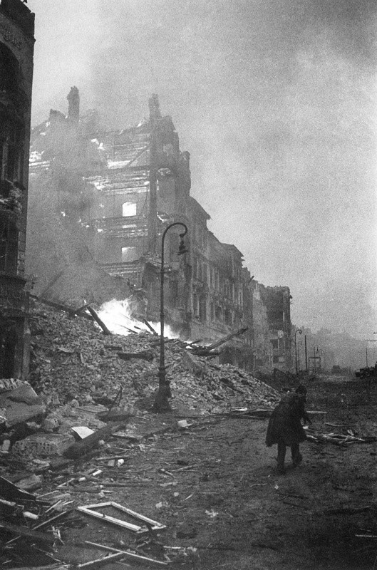

В течение 27 апреля юго-западнее города ПИЛЛАУ войска 3-го БЕЛОРУССКОГО фронта, продолжая наступление на косе ФРИШ-НЕРУНГ, продвинулись вперед до 10 километров. В боях за 26 апреля в этом районе войска фронта взяли в плен более 3000 немецких солдат и офицеров.
Войска 2-го БЕЛОРУССКОГО фронта, развивая наступление, 27 апреля овладели городами ПРЕНЦЛАУ, АНГЕРМЮНДЕ — важными опорными пунктами обороны немцев в западной Померании, а также заняли город ПЕЛИТЦ и крупные населенные пункты ЯСЕНИТЦ, ХАММЕР, ШТОЛЬЦЕНБУРГ, ПАМПОВ, МЕВЕГЕН, БООК, ЛЕКНИТЦ, БЕРГХОЛЬЦ, БРЮССОВ, ФАРЕНВАЛЬДЕ, КЛОКОВ, БЕРТИКОВ, ГРАМЦОВ, ПАССОВ, ХОЭН ЛАНДИН.
Войска 1-го БЕЛОРУССКОГО фронта, продолжая наступление, 27 апреля овладели городами РАТЕНОВ, ШПАНДАУ, ПОТСДАМ — важными узлами дорог и мощными опорными пунктами обороны немцев в центральной Германии. Одновременно войска фронта продолжали уличные бои в БЕРЛИНЕ и заняли городские районы НЕЙКЕЛЛЬН, ТЕМПЕЛЬХОФ и аэропорт ТЕМПЕЛЬХОФ. В боях за 26 апреля в Берлине войска фронта взяли в плен более 8.500 немецких солдат и офицеров и захватили следующие трофеи: самолетов — 26, танков — 200, полевых орудий — 290.
Войска 1-го УКРАИНСКОГО фронта и союзные нам англо-американские войска ударом с востока и запада рассекли фронт немецких войск и 25 апреля в 13 часов-30 минут соединились в центре Германии в районе города ТОРГАУ. Тем самым немецкие войска, находящиеся в северной Германии, отрезаны от немецких войск в южных районах Германии.
27 апреля войска фронта с боем овладели городом ВИТТЕНБЕРГ — важным опорным пунктом обороны немцев на реке ЭЛЬБА и продолжали вести уличные бои в юго-западной части БЕРЛИНА, где заняли городские районы ШТЕГЛИЦ и ШМАРГЕНДОРФ. В боях за 26 апреля войска фронта взяли в плен свыше 3000 немецких солдат и офицеров и захватили 85 самолетов противника.
На территории Чехословакии войска 2-го УКРАИНСКОГО фронта овладели городами УГЕРСКИ БРОД и УГЕРСКИ ОСТРОГ, а также заняли населенные пункты СУХА ЛОЗ, ХАВРЖИЦЕ, ВЛЧНОВ, ГЛУК и БЛАТНИЦЕ.
На других участках фронта существенных изменений не произошло.
За 26 апреля на всех фронтах подбито и уничтожено 110 немецких танков и самоходных орудий. В воздушных боях и огнем зенитной артиллерии сбито 33 самолета противника.

В ночь на 27 апреля наши тяжелые бомбардировщики нанесли удары по военным объектам немцев в портах Свинемюнде и Грайфсвальде.
В результате бомбардировки в Свинемюнде на территории судостроительной верфи и в порту возникло более 20 пожаров, сопровождавшихся сильными взрывами. Отмечены прямые попадания бомб в два немецких транспорта, стоявших у причалов. В Грайфсвальде бомбардировкой вызваны большие пожары.

Войска 2-го Белорусского фронта развивали наступление. Противник подтянул свежие силы, в том числе части морской пехоты, и пытался задержать советские войска на урочище Рандов-Брух. Немцы взорвали все переправы через болота урочища и, опираясь на заранее подготовленный оборонительный рубеж, оказывали упорное сопротивление. Наши части переправились через Рандов-Брух и сломили вражеское сопротивление. Советские подвижные соединения с боями продвинулись вперед на 20 километров и штурмом заняли город Пренцлау — важный узел железных и шоссейных дорог. Другие наши части овладели городом Ангермюнде— сильно укрепленным опорным пунктом обороны немцев. К Ангермюнде сходятся пять железных и несколько шоссейных дорог. Нашими войсками захвачены 57 орудий и другие трофеи. Взято в плен более 600 немецких солдат и офицеров.

Войска 1-го Белорусского фронта продолжали наступление. Наши части, продвигаясь вперед, ворвались на улицы города Ратенов, расположенного в 60 километрах западнее Берлина. Укрепившиеся в каменных зданиях немцы упорно сопротивлялись. Советские кавалеристы обошли Ратенов с юга и в результате стремительного удара овладели городом. Наши войска, наступающие на Берлин с запада, с боями вступили в город Шпандау и прижали немцев к реке Хавель. Одновременно советские артиллеристы из северо-западных районов Берлина нанести огневой удар противнику с фланга и тыла. После непродолжительного, но ожесточенного боя наши войска разгромили вражеский гарнизон и овладели городом Шпандау. Захвачено 200 орудий и много других трофеев. Ожесточенные бои произошли за Потсдам. Закрепившись у канала и в полосе озер, прикрывающих город с севера, противник оказывал отчаянное сопротивление. Советские танкисты и пехотинцы переправились через канал и в результате уличных боев овладели городом Потсдам. Потсдам — бывшая резиденция королей Пруссии.
В Берлине наши танки и пехота переправились через каналы Ландвер и Тельтов и ворвались на улицы городского района Нейкелльн. Немцы оборонялись у железнодорожной станции, превращенной в узел сопротивления. Советские бойцы, наступающие с востока, продвинулись в район кладбища Св. Фомы и ударом с тыла опрокинули противника. Преодолевая огневое сопротивление и отбивая вражеские контратаки, наши войска очистили от немцев городской район Темпельхоф и овладели аэропортом Темпельхоф. Заняты широковещательная радиостанция, здание Рейхсбанка, авиасборочный завод, электрокабельный завод и другие предприятия. В ходе уличных боев в Берлине за день уничтожено свыше 8 тысяч немецких солдат и офицеров.

Войска 1-го Украинского фронта продолжали наступление. Советские пехотинцы, продвигаясь вперед, вышли к восточным окраинам города Виттенберга — сильного опорного пункта обороны немцев на реке Эльба. Завязались ожесточенные бои, неоднократно переходившие в рукопашные схватки. Истребив на подступах к городу до батальона гитлеровцев, наши бойцы ворвались на улицы Виттенберга. Другие наши части обошли город с севера. Ударами с двух сторон немецкий гарнизон был прижат к Эльбе и разгромлен. Часть немецких солдат прекратила сопротивление и сдалась в плен.
Советские кавалеристы захватили на одном из аэродромов 85 немецких самолетов.

Корабли Краснознаменного Балтийского флота потопили в Балтийском море транспорт водоизмещением в 7 тысяч тонн и две быстроходные десантные баржи противника.
Авиацией флота в южной части Балтийского моря потоплены транспорт водоизмещением в 3 тысячи тонн, шесть быстроходных десантных барж и девять немецких катеров.
(источник - победа.екатеринбург.рф)

